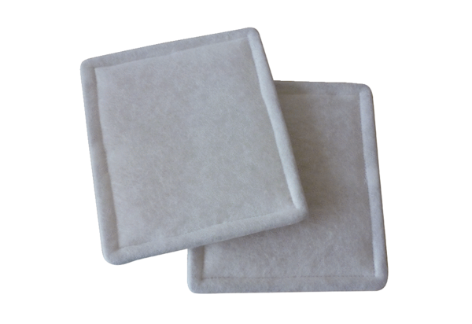Zračni filtar, zamjena RF 25Jedinica za pakiranje: 2 komAsortiman: C
Broj artikla: 0093.0694Proizvođač: MAICO

